PIR ЗВУКОВОЙ ОТПУГИВАТЕЛЬ ПТИЦ LS-2001
Самый естественный, эффективный и экологически-дружелюбный способ отпугивать птиц-вредителей!

Так установлено природой, что определенные виды хищных птиц охотятся и питаются другими видами животных. К таким птицам, имеющим хищные привычки, относятся в основном ястребы и совы. Большинство ястребов и сов охотятся, в основном, на крыс, мышей, кроликов, птиц и других позвоночных животных. Среди птиц истинных хищников можно найти, главным образом, в семействах соколов, ястребов и сов.
Беря на вооружение особенности поведения хищных птиц, ОТПУГИВАТЕЛЬ ПТИЦ LS-2001 воспроизводит звуки, издаваемые хищными птицами (ястребами, орлами, соколами, совами), чтобы отпугивать от вашего жилища таких нежеланных «гостей», как воробьи, черные дрозды, голуби, вороны, скворцы и другие виды птиц. Этот гуманный и безопасный для окружающей среды способ решит вашу проблему, связанную с птицами-вредителями, не нанося ущерб людям и другим живым существам. Кроме того, данный прибор позволяет отпугивать полевых грызунов и кроликов. С включенной функцией PIR, ОТПУГИВАТЕЛЬ ПТИЦ LS-2001 может быть использован в качестве особого устройства безопасности. Этот прибор реагирует на любое движение злоумышленника и активирует сигнал ОТПУГИВАНИЯ ПТИЦ. Также имеется кнопка регулирования уровня громкости сигнала.
УСТАНОВКА:
- Установите ОТПУГИВАТЕЛЬ ПТИЦ LS-2001 на столбе или стене, недалеко от источника электроэнергии. Включите адаптер в электрическую розетку и установите настройки в соответствии с вашими потребностями.
- Когда установлен режим PIR, ОТПУГИВАТЕЛЬ ПТИЦ LS-2001 покрывает близлежащую местность под углом в 130° на расстоянии до 30 футов. LED-подсветка включена непрерывно. Когда птица попадает в зону покрытия, ОТПУГИВАТЕЛЬ ПТИЦ LS-2001 начнет воспроизводить звуки, издаваемые хищными птицами, и отпугнет «нарушителя». Вы можете самостоятельно настроить приемлемую громкость звукового сигнала. Временной Интервал не работает в режиме PIR.
- Когда установлен режим AUTO, LED-индикатор включается с периодичностью, установленной Временным Интервалом. Чем длиннее интервал времени, тем реже будет включаться индикатор. Временной Интервал может быть настроен в промежутке от 5 до 30 минут с помощью вращения кнопки в направлении движения часовой стрелки. Таким же образом настраивается приемлемая громкость звукового сигнала. ОТПУГИВАТЕЛЬ ПТИЦ LS-2001 будет автоматически воспроизводить издаваемые хищными птицами звуки с периодичностью в 5-30 минут.
- Встроенный фотоэлемент обеспечит отключение ОТПУГИВАТЕЛЯ ПТИЦ LS-2001 в темное время суток, поскольку в это время активность большинства птиц снижена. Вы можете самостоятельно отключить ОТПУГИВАТЕЛЬ ПТИЦ LS-2001, переключив прибор в положение OFF.
- Во время использования на небольших участках или с целью обеспечения безопасности рекомендуется применять режим PIR. Для достижения лучшего результата, рекомендуется разместить ОТПУГИВАТЕЛЬ ПТИЦ LS-2001 на высоте 1-2,5 м над землей. Старайтесь по возможности устранить различные преграды, находящиеся в зоне действия прибора.
- На больших территориях, таких как фермы, сады или просторные дворы, рекомендуется использовать режим AUTO, настроив предварительно Временной Интервал.
- Также рекомендуется немного поэкспериментировать с различными местоположениями, дабы подобрать наиболее подходящее место для установки ОТПУГИВАТЕЛЯ ПТИЦ LS-2001.

ВАЖНЫЕ ПРИМЕЧАНИЯ  - Не погружайте устройство в воду или любые другие жидкости.  - Не изменяйте и не перенастраивайте внутренние детали прибора.  - Система обнаружения PIR включается (выключается) при наличии (отсутствии) движения теплокровного животного.  - Убедитесь, что линзы чистые. Не прикасайтесь к линзам пальцами. Для мягкого удаления грязи используйте влажную ткань. Не используйте бензол, спирт или растворитель. | 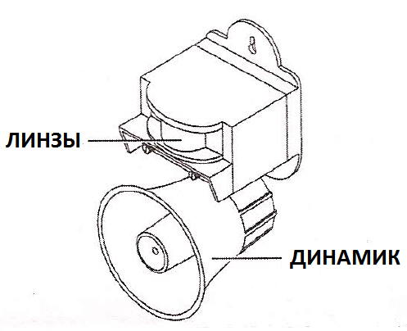
СПЕЦИФИКАЦИЯ  Электропитание: 110-120 вольт АС, 50/60 Гц  220-240 вольт АС, 50/60 Гц  Выходное напряжение: 12 вольт DC  Звук: Звуки, издаваемые хищными птицами (ястреб, сокол, сова)  Покрытие: Режим AUTO: до 1 акра (4046 кв. м), когда Звук включен на максимум  Режим PIR: покрытие под углом в 130° на расстоянии до 30 футов  Материал: Корпус: ABS пластик | 